COMUNICATO STAMPA | Zillertal (Austria)
ESTATE 2024

Ampia, soleggiata e verde: la valle Zillertal,
per l’estate 2024, sorprende grandi e piccini.
Benessere totale e relax nella natura rurale, divertimento per adulti e bambini,
sport e “me-time” nella valle austriaca che celebra il turismo consapevole:
a poche ore dall’Italia sostenibilità e piaceri viaggiano di pari passo.

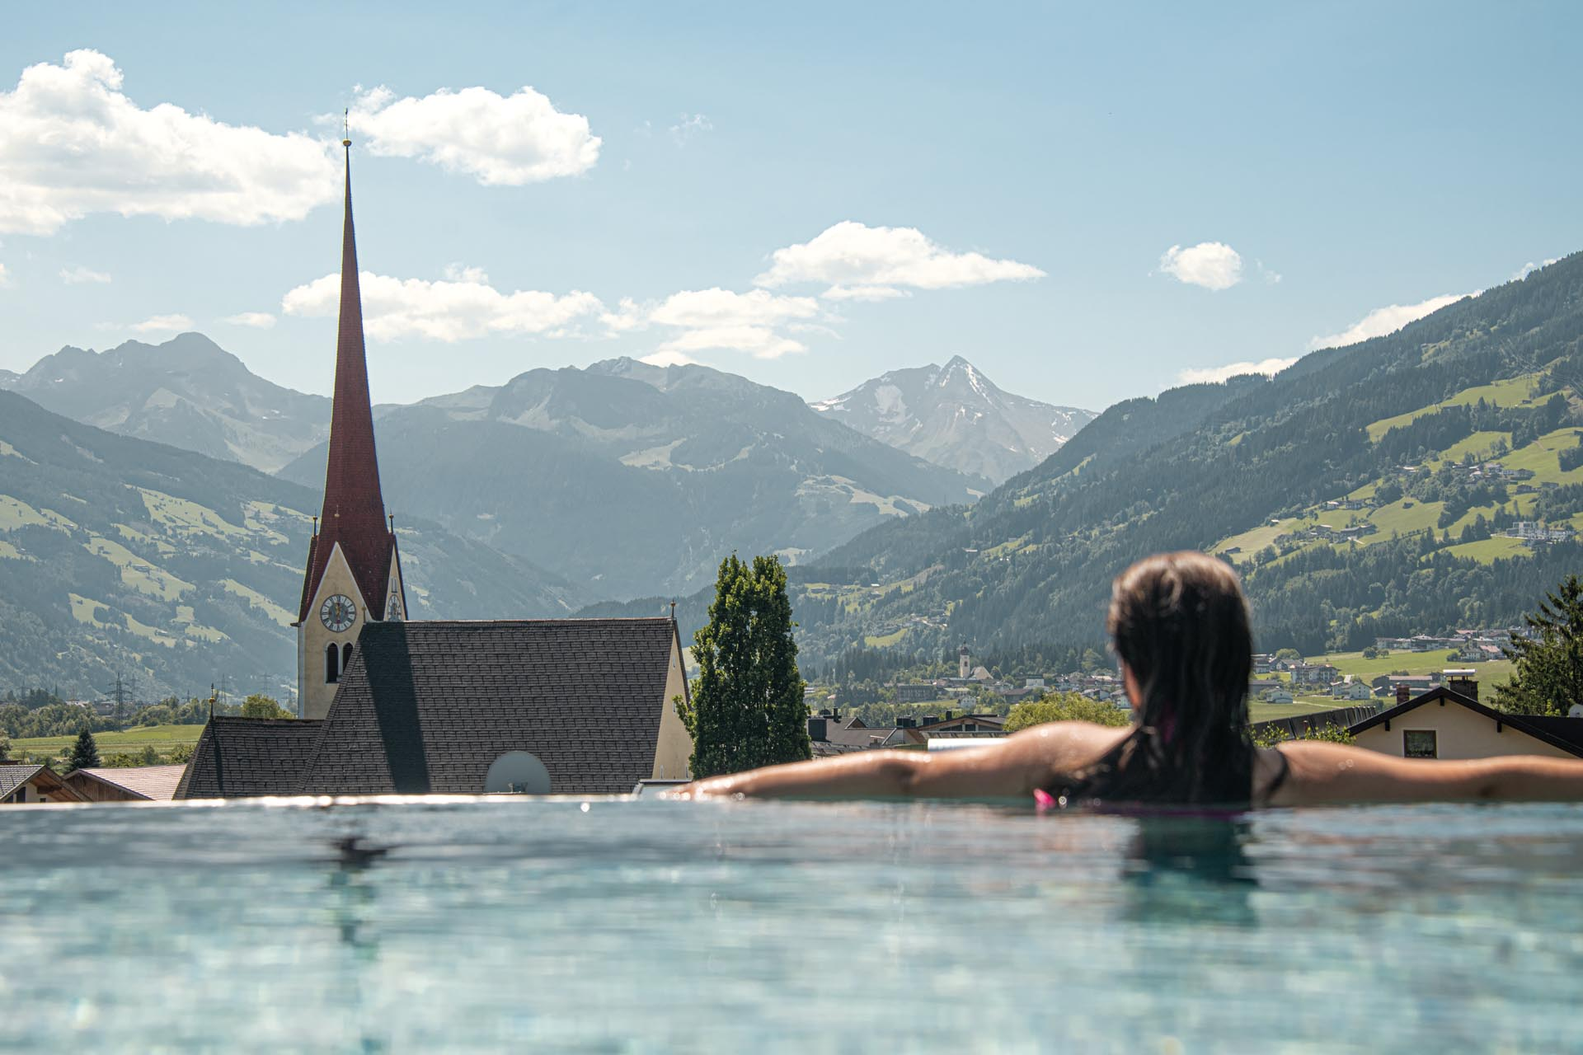
A pochi chilometri da Innsbruck, nella parte meridionale del Tirolo,
si apre una valle ampia e soleggiata che sorprende con un campo da Golf,
piste ciclabili, un parco giochi alpino e wellness senza pari.
Perfetta per gli sportivi e per chi viaggia in famiglia:
qui la natura, con i suoi boschi e i prati verdissimi, è la protagonista assoluta.
Emozionanti scoperte tra escursioni e infiniti sentieri per il trekking o la bici,
mountain kart con cui scendere dalla montagna per una scarica di adrenalina
e un mondo di esperienze outdoor per tutti i gusti.

Zillertal (Austria) – Circondata da montagne, da pascoli e da un paesaggio bucolico, collocata a soli 40 km da Innsbruck, la Zillertal è la maggiore tra le valli laterali della Inntal, la valle del fiume Inn, nel Tirolo austriaco. Contraddistinta da un panorama unico su 55 vette che superano i 3000 metri, attraversata dal fiume Ziller e situata nella parte meridionale del Tirolo, è una continua sorpresa per chi viaggia con i bambini e non solo.
È perfetta per passeggiate di piacere ma anche per escursioni più complesse e permette di combinare attività sportive con pause di puro relax alle terme, senza dimenticare i piaceri del palato.

Caratterizzata da un’anima profondamente tirolese, è una meta fuori dalle solite rotte, per chi è alla ricerca di una vacanza ricca di esperienze “autentiche”, da vivere a stretto contatto con la natura e nel rispetto totale dell’ambiente. Qui, infatti, vige la green policy, per un turismo consapevole e il più possibile sostenibile: la valle è teleriscaldata e del tutto indipendente dal punto di vista energetico, inoltre una buona parte di essa è protetta come Parco naturale d’alta montagna.

UN PARCO GIOCHI NELLA NATURA
A Fügen, una delle primissime località che s’incontrano, prendendo la cabinovia Spieljoch e scendendo alla stazione a monte, ci si trova davanti a un gigantesco parco giochi e avventure naturale, con una vista emozionante, che offre alle famiglie con bambini numerose attività tutte da provare, in totale contatto con la natura. Qui vi sono giochi, scivoli, altalene, un magnifico laghetto artificiale da attraversare su una zattera, un sentiero dove camminare scalzi e liberi riconnettendosi con la natura e sperimentando diverse sensazioni a contatto con la terra e con i sassi. E ancora: un Flying-Fox da brividi, un percorso Kneipp e la possibilità di cimentarsi con il SUP (Stand Up Paddle). Da provare, assolutamente, i "mountain kart": cominciano a vedersi anche in Italia e, in estate, sono uno spasso adrenalinico. Il mountain kart sembra un maxi triciclo per adulti e bambini (è consentito a chi misura più di 130 cm di statura) con grossi pneumatici dentati, una comoda seduta, freni potenti ma, ecco la curiosità, senza i pedali e funziona solo in discesa. Si noleggiano presso la stazione a monte dello Spieljoch e sono un’esperienza unica.

UNA VARIETÀ INFINITA DI SENTIERI ESCURSIONISTICI
Per chi ama passeggiare nel verde, lo Spieljoch offre un’infinità di sentieri escursionistici per tutte le abilità, moltissimi adatti anche ai bambini più piccoli, con viste mozzafiato sul massiccio del Karwendel, il lago Achensee, il Wilder Kaiser e Kufstein, le Alpi di Kitzbühel della Zillertal e di Tux.
Oltre al sentiero che conduce alla cima dello Spieljoch, ci sono diverse opportunità per escursioni nella natura. Con una bella passeggiata di 45 minuti circa, percorrendo la via ferrata Knappensteig, si arriva all’interessante miniera-museo, dove si ha modo di imparare tutto su 40 anni di storia dell'industria mineraria: su cumuli di scorie davanti alle vecchie gallerie si trovano minerali di ferro, di rame, cobalto, quarzo e molti altri.
Dopo la visita alla miniera è possibile incamminarsi su un sentiero che porta alla cima Falschegg passando per l’Onkeljoch e tornare così al punto di partenza.
Per una merenda o un pranzo, proprio accanto al parco giochi, all’arrivo della funivia, c’è il Mountain Loft, un indirizzo da segnare in agenda: qui si può gustare un’ottima pizza e i piatti gourmet dello chef veneziano Gian Paolo Pacchiele, mentre lo sguardo dalle vetrate si apre su un panorama unico.

A Kaltenbach, invece, partendo dal Rifugio Kaltenbacher, si raggiunge comodamente Hubertus - Il Sentiero della fauna selvatica, lungo poco meno di 4 km, con 8 postazioni didattiche dove i piccoli esploratori incontrano gli animali che abitano le montagne. Lungo il sentiero, comodo da percorrere anche con i più piccoli nel passeggino, si incontrano anche tantissimi giochi tra ruscelli sulle cui rive fermarsi a riposare, marmotte a grandezza naturale, tronchi dove esercitare il proprio equilibrio, comodi lettini per il relax e una piattaforma panoramica dove ammirare lo straordinario spettacolo della natura.

PASSIONE TREKKING
Zillertal è un vero paradiso per gli amanti del trekking. Qui si può trovare il proprio itinerario ideale, dalla passeggiata più semplice per famiglie ai lunghi trekking di più giorni ai piedi dei ghiacciai. In tutta la Zillertal ci sono, infatti, oltre 1.400 km di sentieri trekking e ben 25 percorsi attrezzati per gli amanti delle vie ferrate.

TUTTI IN SELLA
La ciclabile della Zillertal, pianeggiante e immersa nei campi, conduce per 31 km attraverso un ampio e soleggiato fondovalle lungo il fiume Ziller da Mayrhofen a Strass. Il facile percorso e le varie possibilità di svago come parchi avventura, piscine all’aperto e parchi giochi, trasformano la ciclabile Zillertalradweg in un tour ideale per le famiglie con bambini e per chi riprende ad andare in bicicletta. Chi vuole abbreviare o prolungare il percorso, può usare il romantico trenino Zillertalbahn. Dall'ultima località della tappa si potrà proseguire per la “pista ciclabile dell'Inn”, esperienza paesaggistica, culturale e gastronomica senza paragoni poiché la ciclabile dell'Inn, coi suoi 520 km di lunghezza complessivi e le sue 5 tappe, si classifica come la più lunga ciclovia d'Europa.

RELAX PER TUTTA LA FAMIGLIA
Dopo tanta attività open air una sosta alle terme è ciò che dà alla vacanza un tocco speciale. A Fügen ci sono le “Zillertal Terme” che uniscono relax e divertimento. Le terme, infatti, offrono numerose opportunità di gioco per i bambini e un programma di relax ad hoc per gli adulti. C’è la pista per i bebè, numerosi scivoli, un parco giochi. E si può provare l'ebbrezza di una discesa dal “Black Hole”, lo scivolo ad acqua più lungo di tutta l'Austria occidentale (133 metri). La grande piscina termale è riscaldata tutto l’anno a 34° ed è accessibile tutti i giorni dalle ore 10 alle ore 22: qui ci si può immergere nella grotta illuminata ascoltando lo scroscio delle cascate ma anche nuotare nel canale di acqua corrente o in quello esterno riscaldato.

IL LAGO BALNEABILE SCHLITTERS
Il lago di Schlitters si trova direttamente all’imbocco della valle Zillertal. La magnifica posizione, con un grande prato curato per prendere il sole, le passerelle, la vegetazione che ricorda quella di un parco, il laghetto dalla temperatura mite (circa 23 gradi) e dalla qualità dell’acqua eccellente, invitano a tuffarsi per un rinfrescante bagno fino a settembre inoltrato. In un angolo riparato del lago, accanto a un canneto fioriscono le ninfee. E c’è anche un Bar dove gustare un ottimo caffè.

DOVE DORMIRE
L’offerta è davvero molto ampia in tutta la valle con soluzioni per tutti i gusti e tutti i budget. Si possono scegliere sistemazioni in esclusivi chalet, case-vacanza, appartamenti, fattorie, rifugi dalla storia antichissima, agriturismi, campeggi e in family hotel.

Perfetto per chi è alla ricerca di una struttura ricercata e votata al benessere, l’Hotel Wöscherhof****s (https://www.woescherhof.com), a Uderns, a due passi dal campo da Golf, promette di soddisfare anche i viaggiatori più esigenti, che potranno, per esempio, provare le esclusive Suite con molo di accesso diretto al laghetto naturale, circondato da un bellissimo parco. La struttura ha una superba offerta wellness: è dotata di piscina interna ed esterna e di una zona benessere con diverse saune e zone relax oltre a un eccellente programma di attività. Gli appassionati di golf apprezzeranno il fatto che è situata a soli 400 metri dal campo da golf a 18 buche del Golf Club Zillertal Uderns. L’hotel è la soluzione ideale per chi cerca esperienze gourmet indimenticabili e un ambiente famigliare ma al contempo raffinato. A cadenza settimanale si ha possibilità di partecipare anche a degustazioni di vini con un’esperta sommelier.
Immagini in alta risoluzione dell’Hotel Wöscherhof

Per chi ama una vacanza en plein air la Zillertal offre tantissime soluzioni in campeggi circondati dalla natura, attrezzati con ogni comfort e con sistemazioni decisamente glam. Distribuiti lungo tutta la valle, i moderni campeggi offrono quanto di meglio si possa desiderare da una vacanza: dalla spa all’adventure park, e poi piscine interne ed esterne, servizi top e la possibilità di praticare tantissimi sport a cui si aggiungono proposte di attività ogni giorno diverse per conoscere ed esplorare il territorio.
Alcune dritte? Il “Natürlich… Hell”, a Fügen, proprio all’ingresso della Zillertal, un campeggio 5 stelle che punta all’eco-sostenibilità con super SPA, bagni privati di lusso da affittare per tutta la durata del soggiorno e piscina interna ed esterna (www.hell-tirol.at).
Ad Aschau c’è l’Erlebnisresort Aufenfeld, da oltre 40 anni un vero punto di riferimento nel settore del Camping e Glamping per la qualità dei servizi e delle strutture, con un lago balneabile, vari ristoranti, shop, campi da tennis, centro benessere, piscine riscaldate e un adventure park (www.camping-zillertal.at/en). Immagini in alta risoluzione

Tra i family hotel un’ottima scelta è il Seetal Alpin Family Resort**** (https://www.seetal.at) a Kaltenbach, a 10 minuti d’auto da Fügen, in una splendida posizione panoramica. La sua area benessere è immensa: le tre piscine, di cui una coperta, e un laghetto naturale balneabile offrono il refrigerio giusto dopo una bella passeggiata o un’escursione in bici. Per i bambini, un super parco giochi di 20mila mq, con fattoria didattica, un trampolino gigante, la torre di arrampicata. A disposizione un articolato e raffinato servizio di animazione e di baby-sitting con attività ludico-didattiche che cambiano ogni giorno, pranzo e cena in compagnia e simpatici corsi di cucina per i più piccoli.
Immagini in alta risoluzione del Seetal Alpin Family Resort

Erste Ferienregion im Zillertal
www.best-of-zillertal.at

Per la stampa

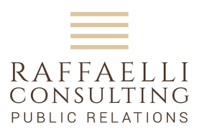
www.raffaelli-consulting.com

Egon Raffaelli | Tel.: +39 338 43 07 886 7 | egon@raffaelli-consulting.com
Simona Recanatini | Tel.: + 339 23 69 745 | simona@raffaelli-consulting.com

